А. М. Мармылёва

Организация инновационной деятельности в муниципальном бюджетном учреждении дополнительного образования «Тяжинский центр дополнительного образования»

Тяжинский 2017
Управление образования
администрации Тяжинского муниципального района
муниципальное бюджетное учреждение
дополнительного образования
«Тяжинский центр дополнительного образования»

Принято Утверждаю
на педагогическом совете директор МБУ ДО «ТЦДО»
протокол № 1 от 07.09.2017г. _________ О. В.Петрова
приказ № 56 от 08.09.2017г.

Организация инновационной деятельности в муниципальном бюджетном учреждении дополнительного образования «Тяжинский центр дополнительного образования»
(методические рекомендации)

Составитель: Алёна Михайловна
Мармылёва, методист

Тяжинский 2017

Содержание
Введение…………………………………………………………………………...4
Глава1. Теоретические основы инновационной деятельности………………...7
Глава 2. Организация инновационной деятельности в муниципальном
бюджетном учреждении дополнительного образования
«Тяжинский центр дополнительного образования» ...………………9
2.1. Обучение педагогических работников учреждения инновационным
процессам………………………………………………………………..11
2.2. Внедрение инноваций в образовательно - воспитательный
процесс…………………………………………………………………...15
2.3. Результаты внедрения инновационной деятельности………………...19
Заключение………………………………………………………………………32
Литература……………………………………………………………………….33
Приложение……………………………………………………………………...34

Введение

В настоящее время в России идет активный процесс формирования новой системы образования, ее переориентации на социализацию и становление активной жизненной позиции личности учащегося. Все это не могло не повлиять на содержание и структуру дополнительного образования.
В современном мире дополнительное образование рассматривается как одно из приоритетных направлений российской образовательной политики. Закон РФ "Об образовании", Национальная доктрина образования в Российской Федерации до 2025 года, Концепция модернизации дополнительного образования определяют важность и значение системы дополнительного образования, способствующей развитию склонностей, способностей и интересов социального и профессионального самоопределения детей и молодежи.
В настоящее время система дополнительного образования это мощный импульс развития в сфере предоставления бесплатных дополнительных образовательных услуг, новых возможностей для творческого развития личности ребенка, его самоопределения и самореализации в обществе, освоение им духовных и культурных ценностей, воспитания уважения к истории и культуре своего народа через внедрение современных инновационных технологий в образовательный процесс. В связи с этим огромное значение приобретает личность педагога дополнительного образования, способная научить воспитанника ориентироваться в современном мире, быть коммуникабельным и мобильным, уметь решать нестандартные ситуации. Всё это, требует сегодня от педагога знания тенденций инновационных изменений в образовании, отличий традиционной, развивающей и личностно-ориентированной систем обучения и воспитания; понимания сущности педагогических технологий, знания интерактивных форм и методов обучения; умения анализировать и оценивать свой индивидуальный стиль, а так же особенности и эффективность применяемых педагогических технологий. Поэтому в настоящее время огромную важность приобретают вопросы внедрения инноваций в обучение и воспитание подрастающего поколения. Для успешного применения инноваций нужны определенные педагогические знания и умения, способные адаптировать в учреждении те или иные технологии. Следовательно, назрела необходимость в получении данных знаний и умений. Актуальность и важность обозначенной проблемы для педагогической практики нашего учреждения, ее недостаточная изученность педагогами дополнительного образования послужили основанием для определения темы моей работы «Организация инновационной деятельности в учреждении дополнительного образования детей».
Основная цель - создание условий для успешного освоения и внедрения педагогическими работниками учреждения дополнительного образования инновационных технологий.
Для достижения данной цели решались следующие задачи:
1. рассмотреть и изучить вопросы теории данной проблемы в научной литературе О. Г. Хомерики, М. М. Поташника, А. В. Лоренсова «Развитие школы как инновационный процесс», С. Д. Полякова «В поисках педагогической инновации», А. И. Пригожего «Нововведения: стимулы и препятствия»;
2. изучить опыт работы по данной проблеме муниципальных образовательных учреждений дополнительного образования «Центр детского творчества» Центрального района г. Кемерово и Центра детского творчества «Планета» г. Томска;
3. отобрать и внедрить направления деятельности, которые позволят обеспечить инновационную деятельность.
Данные методические рекомендации помогут разобраться как в сущности инновационного процесса, так и в способах её квалифицированной практической организации на местах. Материалы освещают теоретико – методологические и организационно – практические аспекты инновационной деятельности в системе дополнительного образования. Они построены в виде «пошагового» движения от зарождения идеи инновации до конкретных представленных результатов.
Материалы адресованы педагогам разных категорий, руководителям, работникам методических служб учреждений дополнительного образования, а также тем, кто интересуется вопросами организации педагогических инноваций.

Глава 1. Теоретические основы инновационной деятельности

Активные исследования по вопросу теории инновационного развития в образовании ведутся с 30-х гг. ХХ века. И. Шумпетер и Г. Менш ввели в науку и сам термин "инновация", который сочли воплощением научного открытия в новой технологии или продукте. Об инновациях в российской образовательной системе заговорили с 80-х годов ХХ века, и до сих пор этот феномен является одним из самых неопределенных и неоднозначных в работах: О. Г. Хомерики, М. М. Поташника, А. В. Лоренсова «Управление развитием школы», С. Д. Полякова «В поисках педагогической инноватики», А. И. Пригожего «Нововведения: стимулы и препятствия». Как отмечает Н. Ю. Посталюк, именно в 80-е годы в педагогике проблематика инноваций и ее понятийного обеспечения стали предметом специального исследования у исследователей Ж. Аллака, Э. Д. Днепрова, Ю. С. Колесникова, В. Н. Турченко. Термины "инновация в образовании" и "педагогическая инновация", употребляемые как синонимы, были научно обоснованы и введены в категориальный аппарат педагогики И. Р. Юсуфбековой.
Тем не менее, на сегодня нет единого подхода к определению инновации. В каждом учреждении существует своё понимание этого явления, которое отражает специфику работы и проблемы учреждения, и подходы к их решению. Таким образом, «инновационная деятельность» в понятии нашего учреждения – это деятельность по разработке, поиску, освоению и внедрению в практику нововведений, обусловливающих изменение качества образования.
Можно утверждать, что инновационная деятельность циклична и имеет следующие этапы развития:
1 этап - зарождение идей и разработка инновации, предполагающего:
- анализ деятельности образовательного учреждения;
- обозначение проблем, требующих решения;
- разработку вариантов решения обозначенных проблем.
2 этап - освоение нововведения:
- апробирование нововведения на практике;
- анализ результатов апробирования, их осмысление, определение ближайшего последствия.
3 этап: диффузия нововведения - распространение новых идей в массы и осуществляется лишь в случае положительных результатов апробирования.
4 этап: рутинизация - превращение нововведения в неотъемлемую часть (инновация становится традицией) педагогической системы учреждения, дающее стабильные положительные результаты и способствует переходу учреждения на новый качественный уровень развития.
Источниками инновационных идей могут быть:
- неожиданное событие (успех или провал, как толчок к развитию или
расширению деятельности или к постановке проблемы);
- различные несоответствия (между истинными мотивами поведения
детей, их запросами и желаниями и практическими действиями педагога);
- потребности педагогического процесса (слабые места в методике, поиск
новых идей);
- появление новых образовательных моделей;
- демографический фактор;
- изменения в ценностях и установках детей (изменение отношения детей к
образованию, к значимым ценностям влечёт за собой поиск новых форм
общения и профессионального поведения);
- новые знания (новые концепции, подходы к образованию, конкретные
методики и технологии).
Главная же цель инновационной деятельности - развитие педагога, как творческой личности, переключение его с репродуктивного типа деятельности на развивающий и самостоятельный поиск решений, превращение педагога в «реализатора» инновационных методик, технологий и современных средств обучения.
Глава 2. Организация инновационной деятельности в муниципальном бюджетном учреждении дополнительного образования «Тяжинский центр дополнительного образования»
Муниципальное бюджетное учреждение дополнительного образования «Тяжинский центр дополнительного образования» представляет собой многопрофильное учреждение дополнительного образования. В соответствии с Концепцией модернизации дополнительного образования образовательный процесс в учреждении строится в парадигме развивающего обучения, обеспечивая информационную, обучающую, воспитывающую, развивающую, социализирующую функции¹. В настоящее время инновационная деятельность учреждения дополнительного образования детей осуществляется в рамках основных направлений деятельности: художественно – эстетической, социально – педагогической, культурологической, военно-патриотической и осуществляется на основе работ авторов: Л. Н. Буйловой, С. В. Кульневича, В. П. Голованова, С. В. Кочневой, В. Н. Иванченко, О. Е. Лебедевой, Е. Радюк, И. В. Никишиной и частично заимствованного опыта учреждений дополнительного образования: «Центр детского творчества» Центрального района г. Кемерово и Центра детского творчества «Планета» г. Томска.
По определению М. М. Поташника², любое образовательное учреждение проходит несколько этапов в своей жизнедеятельности: становление, функционирование и развитие. Развитие Центра, в свою очередь, связано с внедрением в практику различных инноваций. Анализ деятельности учреждения дополнительного образования показал проблемы учреждения, требующие внедрения в образовательный процесс инноваций:
- низкая мотивация образовательной деятельности воспитанников и слабая сформированность ключевых умений и навыков творческого
¹ Концепция модернизации дополнительного образования детей // Внешкольник. – 2004. - № 12. – С. 30.
² Поташник М. М. Управление современной школой. - М., 1992г. С. 100.

процесса;
- преобладание в коллективе традиционных и устаревших подходов к образовательному процессу;
- недостаточный уровень профессионализма педагогов в вопросах внедрения инноваций;
- выполнение заказа общества, социума (в нашем случае - сельского социума, находящегося в условиях демографического и социльно-экономического спада);
- недостаточная подготовка учащихся в вопросах развития и охраны своего здоровья;
- выраженность различных заболеваний в период пребывания ребенка в школе и Центре.
Таким образом, вышеуказанные факторы объединяют педагогов Центра в одну команду, целенаправленно реализующих в учреждении инновационную деятельность.
Организация инновационной деятельности привела к изменению механизмов в управлении учреждением, его децентрализацию. К числу условий современного управления относятся нормативно-правовое, программно - методическое, концептуальное, информационное, кадровое обеспечение, инфраструктура образовательного учреждения, управление контингентом обучающихся. Указанные целевые подсистемы управления реализуются в условиях матричной модели управления. В настоящее время в Центре идёт переход от линейно-функциональной структуры управления к матричной. Структура матричного типа создаётся при реализации одновременно нескольких направлений инновационной деятельности и проходит через методический совет, методическое объединение, творческие проблемные группы. При этом один и тот же педагог может включаться в разные направления инновационной деятельности и подчиняться разным руководителям творческих проблемных групп. Такая структура позволяет не только существенно повысить гибкость управления, но и значительно повышает требования к компетенции специалистов, реально влияет на процессы, связанные с личностным развитием педагогов и воспитанников, удовлетворением их образовательных индивидуальных потребностей, развитием их инициативности и становлением самостоятельности.
2.1. Обучение педагогических работников учреждения
инновационным процессам
Одним из условий развития инновационной деятельности нашего учреждения становится профессиональная компетенция педагога, его готовность к инновационному обновлению образовательного процесса. Методический совет Центра является органом управления инновационной деятельностью, координирующим методическую деятельность творческих проблемных групп педагогического коллектива: обеспечивает взаимосвязь теоретической инноватики с педагогической практикой, способствует самореализации, самовыражению, саморазвитию личности каждого из педагогов на основе непрерывного повышения квалификации. Профессиональный и творческий рост педагогов Центра дополнительного образования достигается системой непрерывного образования, реализующаяся в двух направлениях (схема 1).
1.Обучение в учреждениях профессионального образования (переподготовка и повышение квалификации в КРИПК И ПРО г. Кемерово; дистанционное обучение в учреждениях переподготовки и повышения квалификации г. Омска и г.Томска, на сайтах педагогических работников системы интернет; семинары – практикумы, мастер – классы в Областном Центре дополнительного образования, методические объединения по различным направлениям деятельности в информационно – методическом центре профессионального образования Тяжинского района).

2.Обучение внутри учреждения:
2.1.обучение педагогов внутри учреждения имеет разноуровневый подход. Коллектив разделён на группы:
Схема 1
Система непрерывного образования педагогов Центра
Обучение педагогов
МБУ ДО «ТЦДО»

Обучение в КРИПК и ПРО
г. Кемерово, областной ЦДО, МБУ «ИМЦ» района, дистанционное обучение
Обучение
в МБУ ДО
«ТЦДО»

- педагоги высокого мастерства;
- педагоги совершенствования педагогического мастерства;
- становления педагогического мастерства - «Школа молодого специалиста».
Процесс обучения в данных группах осуществляется через взаимообучение и взаимопосещение, проведение открытых занятий педагогами разных групп с целью обмена опытом и улучшения качества образовательного процесса. Основной формой обучения педагогов является наставничество.
Обучения педагогов Центра аспектам инновационной деятельности может быть представлена в виде определённой структуры (схема 2).
По масштабности охвата педагогов работа ведётся на трёх уровнях: системном, модульном и локальном.
На системном уровне в той или иной степени в инновационной деятельности участвует весь педагогический коллектив. В данном уровне вся деятельность строится по следующим направлениям:

Схема 2
Обучение педагогов Центра внутри учреждения
Системный уровень
(все педагоги)

Методические объединения
Педсоветы
Семинары - практикумы

Модульный уровень

«Школа молодого специалиста»
Творческая проблемная группа «Современные педагогические технологии»
Творческая проблемная группа
«Мой мир»

Локальный уровень

Индивидуальная работа с каждым педагогом Центра

- Диагностика инновационного потенциала педагогического коллектива (приложение 1) (анкетирование коллектива на восприимчивость к новому, информационную мотивационную готовность к освоению нового и другие) позволяет выявить проблемы и барьеры, препятствующие инновационной деятельности, осуществлять индивидуально-ориентированный подход выстраивания взаимоотношений, помогает педагогу в саморефлексии и осмыслении своей деятельности.
- Коллективные формы организации деятельности (педагогический совет, методическое объединение, семинары-практикумы), позволяют
рассматривать проблемы и принимать решения по вопросам образовательного процесса всего учреждения, изучать современные социально-педагогических тенденции, современные образовательные и воспитательные технологии, практические подходы по реализации инновационной деятельности.
На модульном уровне инновационная деятельность ведётся «Школой молодого специалиста» и творческими проблемными группами по различным направлениям.
«Школа молодого специалиста» объединяет молодых педагогов и направлена на оказание помощи в профессиональной адаптации, развитие ценностных приоритетов, предупреждение наиболее типичных ошибок, противоречий и затруднений в организации учебных занятий, поиск возможных путей их преодоления. В течение учебного года проводятся заседания, мастер-классы и консультации по проблемам планирования, создания учебно – методического комплекса, разработки и оформления программ дополнительного образования, психолого – педагогическим проблемам взаимодействия с коллективом учащихся. Данное направление работы наглядно демонстрирует положительные результаты.
В учреждении осуществляет свою деятельность проблемная творческая группа «Современные педагогические технологии», которая работает над внедрением в педагогическую практику современных технологий обучения и воспитания (здоровьесбережения, метода проектов, педагогики сотрудничества, учения через обучение, игровых технологий и т. д.). Накоплен определённый положительный опыт разработки и реализации учебных проектов различного типа, объединяющих различное количество участников и ориентированных на разные возрастные группы детей, дающий возможность педагогам апробировать новые методы работы с учащимися, а им приобрести бесценный коммуникативный опыт, примерить на себя различные социальные роли. Анализ работы группы показал, что внедрение новых педагогических технологий вызывает большой интерес своей продуктивностью, даёт возможность наглядно продемонстрировать результаты совместной деятельности педагогов и детей, а так же повышает эффективность учебной деятельности образовательного пространства Центра.
Проблемная творческая группа «Мой мир» объединяет педагогов Центра, психолога, которые в сотрудничестве с медицинскими работниками районной больницы, воспитателями МКУ «Социально-реабилитационный центр для несовершеннолетних» работают в направлении оказания социально – педагогической помощи детям с ограниченными возможностями здоровья, изучают особенности их психолого – физиологического и возрастного воспитания, их внутренний мир. Педагогами творческой группы проводятся мастер – классы по обмену опыта в данном направлении.
Обучение педагогов на локальном уровне – это индивидуальная работа с педагогами Центра по вопросам организации педагогической деятельности: разработке интегрированных программ дополнительного образования с новизной в постановке целей и задач, глубокой содержательностью; внедрение современных технологий на основе гуманизации и индивидуализации образовательного процесса, методов и приёмов в организацию и проведение занятий.

  - Внедрение инноваций в образовательно - воспитательный процесс
учреждения
Внедрение в учебно-воспитательный процесс инновационных технологий является одним из приоритетных направлений учреждения (схема 3).
Организуя процесс обучения и воспитания, педагоги Центра берут за основу личностно – ориентированное обучение, центром которого является культорологический подход. Именно он объединяет в целом варианте ведущие провозглашенные реформой образования, принципы и подходы, способствующие развитию и воспитанию цельного гуманного творческого человека.
Схема 3
Внедрение инновационных технологий в образовательно –
воспитательный процесс Центра
Образовательно – воспитательный процесс

Внедрение современных педагогических технологий в реализации программ дополнительного образования
Реализация программы музея воинов – интернационалистов «Сыны Отечества»

Реализация комплексно – целевой программы «Путь к здоровью»

Реализация программы семейного клуба «Мы вместе»

Педагог – воспитанник - взрослый
Изучение социального заказа на услуги дополнительного образования
Работа родительского актива

Психолого – педагогическая поддержка
Вовлечение родителей, воспитанников, педагогов в образовательно – воспитательный процесс учреждения

Эффективно внедряются в практическую деятельность учебных занятий современные педагогические технологии (учение через обучение, педагогика сотрудничества, интегрированные технологии – проектные и игровые), которые направлены на самостоятельный поиск информации, межличностное взаимодействие путём внешнего диалога, создание атмосферы заинтересованности каждого учащегося. Применение педагогами проектной технологии на занятиях кукольного театра «Арлекин», вокальной студии «Город детства», моделирования и конструирования одежды «Стиль», и других представляет воспитанникам широкие возможности для самостоятельной деятельности, в процессе чего у ребёнка формируется творческое мышление, художественный вкус, воображение, толерантность, способность адекватно оценивать себя, работать в команде, отстаивать своё мнение. Применение современных технологий дают возможность педагогам работать в режиме творческого развития.
Важно отметить, что элементы здоровьесберегающих технологий являются неотъемлемой частью при организации учебных занятий с проведением физминуток, сменой видов деятельности, дифференциации, применением принципа рефлексии. В данном направлении в Центре реализуются программы дополнительного образования «Расти здоровым», «Я выбираю здоровье». Программы «Игрушка - сувенир», «Чудо – кожа» направлены на самореализацию личности ребёнка – инвалида, его творческое развитие и создание такой среды, где дети познают мир с помощью декоративно - прикладного искусства. Помимо образовательной деятельности, используя различные элементы здоровьесберегающих технологий, с детьми «особой заботы» проводятся и воспитательные мероприятия, где они в ролевых и сюжетных играх, театрализации могут проявить себя и в другой роли.
Реализация инновационной деятельности учебного процесса Центра дополнительного образования органично переплетается с созданием воспитательной системы работы с детьми и родителями в рамках семейного клуба «Мы вместе», и реализации комплексно – целевой программы «Путь к здоровью». Педагоги апробируют различные формы совместных занятий, мероприятий по сохранению здоровья, построенных на использовании различных методик активного обучения, когда родители и дети в ролевых, деловых, имитационных и позиционных, активных играх овладевают необходимыми знаниями и умениями.
Появление общественных органов детского самоуправления «Школы здоровья», организованной внутри Центра - это один из моментов реализации комплексно – целевой программы «Путь к здоровью» и одна из инноваций учреждения. Учащимися – представителями от каждой «Семьи» - творческих объединений учреждения разрабатывается и реализуется деятельность данной «школы».
Приоритетным направлением инновационного процесса Центра является создание музея боевой славы, который выступает в виде особого уникального социального института, обладающего мощным образовательным и воспитательным потенциалом, как учреждения, так и всего района. Основная цель деятельности музея заключается в изучении боевых путей своих земляков – участников локальных войн, тех, кто рядом, в чьих судьбах отразилась история страны, воспитание у школьников района общественной активности, самостоятельности, инициативы, чувства любви к родному краю и уважения к традициям. Свою деятельность музей осуществляет совместно с Тяжинским районным отделением Общероссийской общественной организации «Российский союз ветеранов Афганистана» (РСВА), официально зарегистрированной в главном управлении министерства юстиции РФ по Кемеровской области, отделом по работе с военнослужащими, уволенными в запас, членами их семей районного управления социальной защиты населения при поддержке администрации Тяжинского района и в соответствии с программой дополнительного образования «Сыны Отечества» (схема 4).
Воспитанники Центра выступают активными создателями музея. Они пишут биографию своих земляков воинов – интернационалистов, их боевые пути, проводят экскурсии, встречи, беседы, участвуют в открытии новых экспозиций, проведении митингов у мемориала интернационалистам, в районных акциях «Дети Кузбасса – солдатам России».
Схема 4
Сотрудничество музея боевой славы воинов – интернационалистов
Администрация Тяжинского района

Учреждения культуры района
Средства массовой информации

Музей боевой славы
воинов– интернациона
листов

Образователь
ные организации района
Управление социальной защиты населения района

Районное отделение ООО «РСВА»

  - Результаты внедрения инновационной деятельности
В рамках внедрения в учебно-воспитательный процесс инновационных технологий в настоящее время отрабатываются различные варианты портфолио, наиболее оптимальные для учреждения дополнительного образования, которые позволят учитывать результаты, достигнутые как учащимися, так и педагогами в разнообразных видах деятельности – методической, учебной, творческой, социальной, коммуникативной и другой. Исходя из этого, портфолио не только является современной эффективной формой оценивания, но и помогает решать важные педагогические и методические задачи. Анализ информационных источников позволил выделить следующие структурные элементы портфолио педагога:
- общие сведения о педагоге;
- учебно-методическая работа;
- воспитательная деятельность;
- результативность педагогической деятельности.
Мониторинг собственной деятельности педагога посредством портфолио помогает реально представить результаты своего труда, т.е. провести адекватную самооценку своей деятельности и иметь стимул к самосовершенствованию.
Портфолио учащегося разработано и применяется в качестве образовательно-воспитательного рейтинга. Комплексная модель портфолио включает в себя следующие разделы, каждый из которых состоит из нескольких показателей:
- общая характеристика учащегося (автобиография, описание жизненных планов, творческое объединение, увлечения…..);
- учебно-воспитательная успешность (участие в воспитательных мероприятиях, результат усвоения программы, выступления и оформление различных материалов по итогам практикумов, мастер-классов, учебных занятий…..);
- познавательная творческая активность (творческие работы учащихся, грамоты, дипломы….);
- социальная активность (общественная активность учащегося).
Опыт работы в данном направлении позволяет сделать вывод о том, что декларируемая миссия портфолио («показать учащемуся все, на что он способен», «сместить педагогический акцент с того, что воспитанник не знает и не умеет, на то, что знает и умеет) реализуется в полной мере не только в учреждении дополнительного образования, но и в дальнейшем при поступлении в профессиональные учреждения.
Вот уже третий год педагогический коллектив работает в режиме инновационной деятельности, вследствие чего прослеживается положительная динамика следующих результатов:
- Организация и проведения на базе МБУ ДО «ТЦДО» районных МО среди педагогов – организаторов, заместителей директоров по учебной и воспитательной работе ОО, педагогов дополнительного образования по темам «Здоровьесберегающее пространство как фактор повышения качества образования», «Развитие нравственно – патриотического воспитания через организацию деятельности музея», «Интеграция основного и дополнительного образования в становлении личности ребёнка» и т.д.
Диаграмма 1
- Положительная динамика роста проведённых мастер – классов среди педагогов дополнительного образования, педагогов технологии ОО района, воспитателей МКУ «Социально - реабилитационный центр для несовершеннолетних» базе МБУ ДО «ТЦДО» по теме «Развитие творческих способностей детей с ограниченными возможностями здоровья»; «Развитие творческих способностей средствами ДПИ», «Внедрение современных педагогических технологий».
Диаграмма 2
Постоянное участие и призовые места педагогов Центра в конкурсах педагогического мастерства на различных уровнях.
Общее  количество  педагогов | Муниципальные  конкурсы | Областные  конкурсы | Всероссийские  конкурсы | Международные конкурсы
2015 - 2016 учебный год
22 | 2 (9,1%) | ___ | 16 (72,72 %) | 2 (9,1%)
2016 - 2017 учебный год
22 | 2 (9, 09%) | 2 (9, 09%) | 18 (81,81%) | 6 (27, 27%)
Диаграмма 3
- Постоянное публицирование своего практического опыта педагогами учреждения на различных порталах, сайтах
Общее количество педагогов | Направленность
Общее количество педагогов | Художественная | Техническая | Туристко -краеведческая | Социально-педагогическая
2015 - 2016 учебный год
22 | 6 (27,27%) | 1(4,54%) | 3 (13,63%) | 8 (36,36%)
2016 - 2017 учебный год
22 | 7 (31,8%) | _ | 1 (4,54%) | 9 (40,91%)

Диаграмма 4
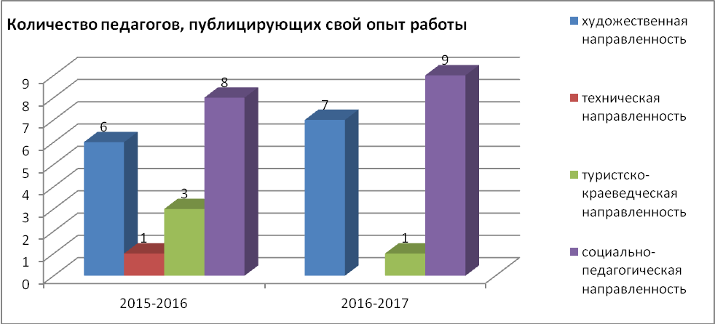
- Постоянный результат организации и проведения педагогами Центра мастер-классов, конференций, семинаров – практикумов, творческих групп на различных уровнях
Общее  количество  педагогов | Муниципальный  уровень | Областные  уровень | Всероссийские  уровень
2015-2016 учебный год
22 | 10 (45,45%) | 2 (9,1%)
2016 - 2017 учебный год
22 | 12 (54,54%) | 7 (31,81%)

Диаграмма 5
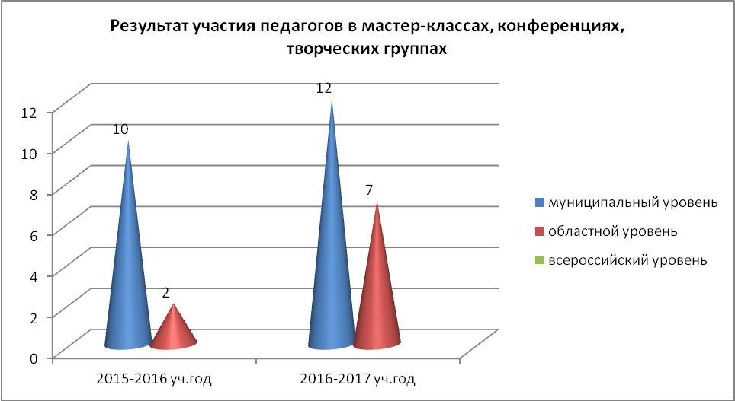
- Позитивная динамика посещения работы мастер-классов, конференций, лекций в качестве слушателей
Общее  количество  педагогов | Муниципальный  уровень | Областные  уровень | Всероссийские  уровень
2015-2016 учебный год
22 | 1 (9,1%) | 16 (72,72%) | 18 (81,81%_
2016 - 2017 учебный год
22 | 2 (9,09%) | 7 (31,81%) | 19 (86,36%)
Диаграмма 6

- Использование педагогами дополнительного образования современных педагогических технологий отражает диаграмма 7, показывающая количество педагогов, постоянно использующих данную технологию.
Диаграмма 7
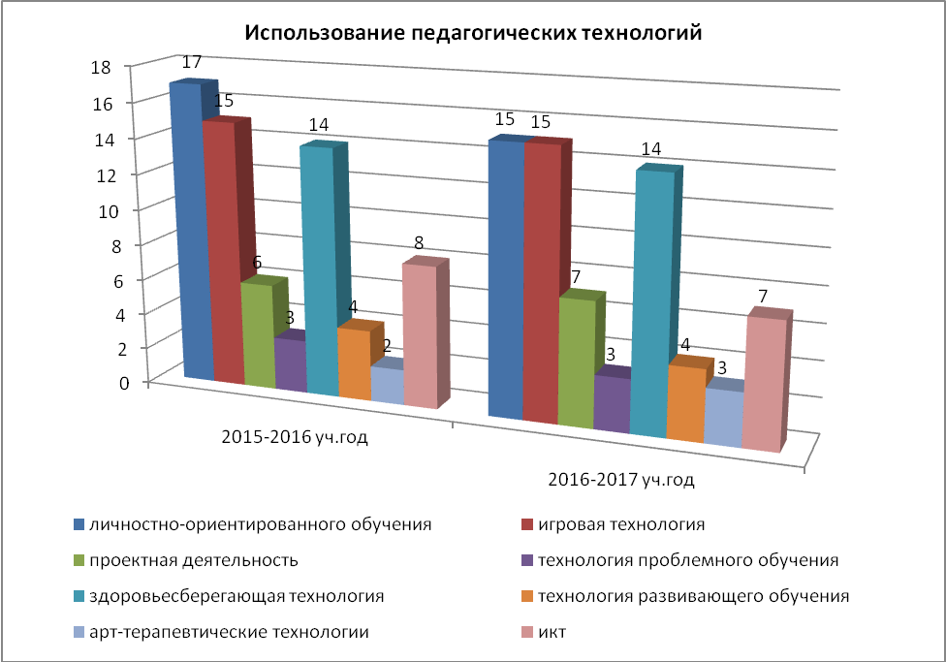
- Создана система работы с детьми и родителями по формированию
здорового образа жизни через реализацию программ дополнительного образования
Диаграмма 8
- Удовлетворенность деятельностью муниципального учреждения дополнительного образования «Тяжинский центр дополнительного образования» выявлена посредством анкетирования учащихся и их родителей.
1.На вопрос: «С какой целью Вы посещаете Тяжинский центр дополнительного образования?» представлены обработанные результаты, из которых видно, что обучающие из года в год отдают наибольшее предпочтение проявлению творческих способностей (48%, 54%), приобретению новых знаний, умений и навыков (54%, 67%). Мнения родителей практически совпадают с ответами детей.
Диаграмма 9 – 12
Цель посещения учреждения дополнительного образования
Учащиеся:

2015-2016 год 2016 - 2017 год

Родители:

2015-2016 год 2016-2017 год

2. Удовлетворение учащихся и родителей получаемыми знаниями, умениями, навыками в учреждении дополнительного образования можно проследить в диаграммах 13 – 16, из которых видно, что воспитанники и их родители удовлетворены получаемыми знаниями, умениями, навыками, и процент удовлетворённых вполне из года в год увеличивается (с 68% до 73% и с 68% до 82% соответственно).
Диаграммы 13- 16
Удовлетворение учащихся и родителей получаемыми
знаниями, умениями, навыками в учреждении дополнительного образования
Учащиеся:

Родители:

3. На вопрос анкеты «Соответствует ли содержание дополнительного образования в учреждении современным требованиям» родители и учащиеся в наибольшей степени отвечают «скорее соответствует», процент ответов «полностью соответствует» по годам обучения уменьшается. Мнения родителей и детей практически совпадают (диаграммы 17 - 20).
Диаграммы 17 -20
Соответствие содержания дополнительного образования
в учреждении современным требованиям
Воспитанники:

Родители:
4.Из ответов родителей и учащихся анкеты «Оценка профессионализма педагогов дополнительного образования» (диаграмма 21 – 25) можно сделать вывод, что профессионализм педагогических работников в Тяжинском центре дополнительного образования высокий. В центре работает педагогический коллектив, способный решать новые задачи инновационной деятельности.
Диаграммы 21 – 25
Оценка профессионализма педагогов дополнительного образования
Учащиеся:
Родители:
5. На вопрос «Инновации в учреждении, по вашему мнению…» обработанные утверждения родителей и учащихся отражают уровень их отношения к инновационной деятельности в учреждении, из которого следует, что инновации в учреждении способствуют повышению профессионального мастерства, уровня знаний, умений, навыков, развитию совместного творчества детей и взрослых.
Диаграммы 26 – 29
Инновации в учреждении, по вашему мнению…
Учащиеся:
Родители:
Вышеизложенные результаты показывают, что инновационная деятельность в муниципальном бюджетном учреждении дополнительного образования «Тяжинский центр дополнительного образования» положительно влияет на развитие педагогического коллектива, эффективность и качество образовательного процесса, удовлетворенность родителей и учащихся образовательными услугами предоставляемыми учреждением.
Наряду с положительными результатами инновационной деятельности, следует учитывать факторы риска, возникающие на различных этапах освоения инноваций:
1. Психологический барьер - «боязнь педагогов» при внедрении и апробировании нововведений на практике. Это проблема решается путём основного принципа правильного руководства - мотивации педагога, его поддержки различными средствами:
- образовательными (педагогическое обучение, консультации, семинары и т.д.);
- психологическими (консультации психолога, диагностирование…)
- материальными (различные формы доплат, премий за внедрение и реализацию каких – либо инноваций т.д.)
2.Результаты инновационной деятельности прогнозируются без всестороннего учета объективных условий и возможностей учащегося, игнорируются субъективные ожидания, интересы и потребности обучающихся, отводится им пассивная роль реципиентов. Избежать данный фактор риска поможет систематическое диагностирование воспитанников на развитие его личностных качеств, заинтересованности, мотивации к творчеству и т. д. И как в следствии этого, переосмысление и планирование своей деятельности педагогами учреждения уже с учётом развития личностных качеств, психологических и возрастных особенностей учащихся.

Заключение

Дополнительное образование детей по праву рассматривается как составляющая образовательного пространства, сложившегося в современном российском обществе. Оно социально востребовано, так как сочетает в себе воспитание, обучение и развитие личности ребёнка, что нашло отражение в Национальной доктрине образования Российской Федерации, Федеральной программе развития образования и в Концепции модернизации дополнительного образования детей Российской Федерации. Дополнительное образование в силу своего содержания является самым широким путём самореализации личности через творчество, т. к. назначение учреждений дополнительного образования – творить, искать, обновлять содержание образования, используя новейшие достижения в области образования и воспитания.
Таким образом, в методических рекомендациях предложены теоретические и практические аспекты организации инновационной деятельности в учреждении дополнительного образования детей, которые в настоящее время очень актуальны. Хотелось бы подчеркнуть способность предложенного инновационного процесса переключать педагогов учреждения с репродуктивного типа деятельности на самостоятельный поиск решений, мотивировать работать их в режиме развития, внедрять и реализовывать в своей деятельности инновационные методики, технологии, подходить к процессу обучения творчески. Всё это способствует повышению уровня профессионального мастерства и качества образовательно - воспитательного процесса Центра.
Нами ставилась основная задача изучить теоретические вопросы по проблеме, внедрить их в практику и описать свой опыт работы, так, чтобы замысел был ясен не только узкому кругу профессионалов. Читателям судить о том, насколько это удалось.

Литература
- Михатова, М. П. Активизация творческого потенциала учащихся с помощью современных педагогических и информационных технологий [Текст] / М. П. Михатова // Справочник заместителя директора школы. – 2008. - № 5. – С. 47 – 52.
- Поволяева, М. Н. Теория и практика развития экспериментальной работы в дополнительном образовании детей [Текст]: методическое пособие / М. Н. Поволяева, Л. Н. Булова. – М.: ООО «ДОД», 2008. – 120 с.
- Поляков, С. Д. В поисках педагогической инноватики [Текст] / С. Д. Поляков. – М.: Просвещение, 1993. - 123 с.
- Поташник, М. М. Управление развитием школы [Текст] / М. М. Поташник, В. С. Лазарев. – М.: Новая школа, 1995. – С 134.
- Пригожий, А. И. Нововведения: стимулы и препятствия [Текст] / А. И. Пригожий. – М.: Просвещение, 1989. – 86 с.
- Скуратовская, Н. А. Управленческие аспекты методического сопровождения инновационной деятельности в условиях учреждениях дополнительного образования детей [Текст] / Н. А. Скуратовская // Бюллетень. – 2008. - № 3. – С. 12 – 14.
- Соловьёва, Т. С. Диагностика инновационного потенциала педагогического коллектива [Текст] / Т. С. Соловьёва // Справочник заместителя директора школы. – 2008. - № 1. – С. 56 – 60.
- Хомерики, О. Г. Развитие школы как инновационный процесс [Текст]: методическое пособие для руководителей образовательных учреждений / О. Г. Хомерики, М. М. Поташник, А. В. Лоренсов. – М.: Новая школа, 1994. – 187 с.

Приложение
Диагностика инновационного потенциала педагогического коллектива
Необходимым условием преобразования учреждения является достаточный для этой деятельности уровень инновационного потенциала Центра (ИППК).
Сущность ИППК заключается в его способности к саморазвитию и реализации инновационных идей, проектов и технологий. Система показателей ИППК включает в себя: восприимчивость и отношение педагогов к новшевствам, подготовленность их к освоению инноваций, уровень новаторства педагогов в коллективе, уровень творческой активности, развитость их коммуникативных связей. С целью выявления ИППК разработан и апробирован комплект анкет для педагогов.

Анкета №1. Восприимчивость педагогов к новому

- Вы постоянно следите за передовым педагогическим опытом в своей деятельности, стремитесь внедрить его с учетом изменяющихся образовательных потребностей общества, индивидуального стиля Вашей педагогической деятельности?
- Вы постоянно занимаетесь самообразованием?
- Вы придерживаетесь определённых педагогических идей, развиваете их в процессе педагогической деятельности?
- Вы видите перспективу своей деятельности, прогнозируете её?
- Вы открыты новому?
Определите свою восприимчивость к новому, используя следующую шкалу:
Всегда – 3 балла, иногда – 2 балла, никогда – 1 балл.

Уровень восприимчивости педагогического коллектива к новшествам определяется по формуле: К =К_{факт}: К_{макс,} где К – уровень восприимчивости педагогического коллектива к новшествам; К_{факт –} фактическое количество баллов, полученными всеми педагогами; К_{макс _} максимально возможное количество баллов.

Для оуенки уровня ИППК используются следующие показатели: критический уровень – К < 0,45; низкий уровень – 0,45 < К <0,65; допустимый уровень – 0,65 <К <0,85; оптимальный уровень – К> 0,85.

Анкета № 2. Информационная готовность педагогического коллектива
- Из каких источников Вы получаете информацию об инновациях:
- на совещаниях и семинарах;
- из средств массовой информации;
- из книг по вопросам инноватики;
- на совещаниях в учреждении;
- из общения с коллегами в Центре;
- из общения с коллегами других учреждений.
Квалифицированная готовность педагогического коллектива к освоению новшеств определяется по формуле: К = К_{факт}: К_{макс}, где К - уровень квалификационной готовности
педагогического коллектива к новшествам, К_{факт} - количество учителей, имеющих выс-
шую и первую и вторую квалификационные категории, К_{макс} - количество членов педагогического коллектива.
Для оценки используют следующие показатели: критический уровень - К < 0,45; низкий < К < 0,65; допустимый уровень - 0,65 < К < 0,85; оптимальный уровень – К > 0,85.

Анкета № 3. Мотивационная готовность педагогического коллектива
к освоению новшеств

Если вы интересуетесь инновациями, применяете новшества, то что Вас побуждает к этому? Выберите не более трех ответов.
- Осознание недостаточности достигнутых результатов и желание их улучшить.
- Высокий уровень профессиональных притязаний, сильная потребность в достижении высоких результатов.
- Потребность в контактах с интересными, творческими людьми.
- Желание создать хорошее, эффективное учреждение для детей.
- Потребность в новизне, обновлении, смене обстановки, преодоление рутины.
- Потребность в лидерстве.
- Потребность в поиске, лучшем понимании закономерностей.
- Потребность в самовыражении, самосовершенствовании.
- Ощущение собственной готовности участвовать в инновация, уверенность в себе.
- Желание проверить на практике полученные знания о нововведениях.
- Потребность в риске, преодолении рутины.
- Материальные причины: повышение заработной платы, возможность пройти аттестацию и т. д.
- Стремление быть замеченными и по достоинству оцененным.
Примечание. Чем сильнее у педагогов преобладают мотивы, связанные с возможностью самореализации личности, тем выше уровень инновационного потенциала коллектива.

Анкета № 4. Антиинновационные барьеры педагогов, препятствующие
освоению инноваций

Если вы не интересуетесь инновациями и не применяете новшеств, то каковы причины этого:
- Слабая информированность в коллективе о возможных нововведениях.
- Убеждение, что эффективно можно учить и по – старому.
- Плохое здоровье, другие личные причины.
- Большая учебная нагрузка.
- Небольшой опыт работы, при котором не получается и традиционное.
- Отсутствие материальных стимулов.
- Чувство страха перед отрицательными результатами.
- Отсутствие помощи.
- Разногласия, конфликты в коллективе.

Анкета № 5. Уровень новаторства педагогов в коллективе

К какой группе педагогов, на Ваш взгляд, вы относитесь? Выберите один из вариантов ответа.
Группа А. Вы поглощены новшествами, постоянно ими интересуетесь, всегда воспринимаете их первыми, смело внедряете, идёте на риск.
Группа В. Вы интересуетесь новшествами, но не идёте за ними вслепую, рассчитываете целесообразность нововведения. Считаете, что новшества следует внедрять сразу после того, как они появились в условиях, близких к Вашим.
Группа С. Вы воспринимаете новшества умеренно. Не стремитесь быть среди первых, но и не хотите быть среди последних. Как только новое будет воспринято большей частью Вашего коллектива, воспримете его и Вы.
Группа Д. Вы больше сомневаетесь, чем верите в новое. Отдаёте предпочтение старому. Воспринимаете новое только тогда, когда его воспринимает большинство учреждений и педагогов.
Группа Е. Вы последними осваиваете новшества. Сомневаетесь в новаторах и инициаторах нововведений.
Примечание. Чем малочисленнее группы Д и Е, тем выше уровень ИППК.

Чем выше ИППК, тем успешнее развитие инновационных внедрений в учреждении.

